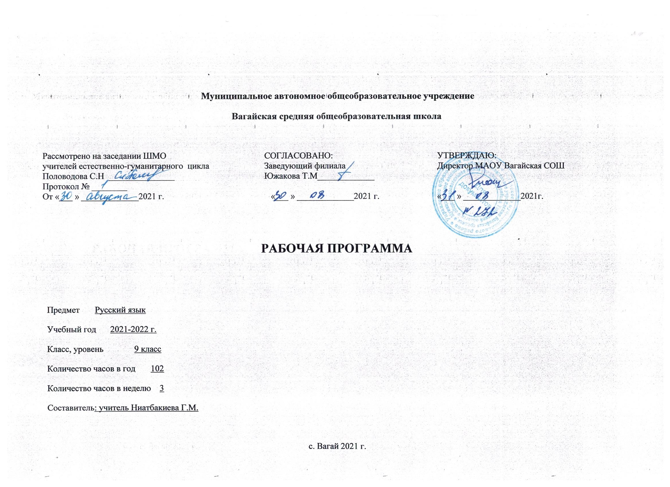
1. Планируемые результаты освоения учебного предмета «Русский язык», 9 класс

Личностные результаты:
- понимание русского языка как одной из основных национально – культурных ценностей русского народа; определяющей роли родного языка в развитии интеллектуальных, творческих способностей и моральных качеств личности; его значения в процессе получения школьного образования;
- осознание эстетической ценности русского языка; уважительное отношение к родному языку, гордость за него; потребность сохранить чистоту русского языка как явления национального языка как явления национальной культуры; стремление к речевому самосовершенствованию;
- достаточный объем словарного запаса и усвоенных грамматических средств для свободного выражения мыслей и чувств в процессе речевого общения; способность к самооценке на основе наблюдения за собственной речью.
Метапредметные результаты:
- адекватное понимание информации устного и письменного сообщения;
- владение всеми видами речевой деятельности:
- владение разными видами чтения;
- адекватное восприятие на слух текстов разных стилей и жанров;
- способность извлекать информацию из различных источников, включая средства массовой информации, компакт – диски учебного назначения, ресурсы Интернета; свободно пользоваться словарями различных типов, справочной литературой;
- овладение приемами отбора и систематизации материала на определенную тему; умение вести самостоятельный поиск информации, ее анализ и отбор;
- умение сопоставлять и сравнивать речевые высказывания с точки зрения их содержания, стилистических особенностей и использованных языковых средств;
- способность определять цели предстоящей учебной деятельности (индивидуальной и коллективной), последовательность действий, оценивать достигнутые результаты и адекватно формулировать их в устной или письменной форме;
- умение воспроизводить прослушанный или прочитанный текст с разной степенью свернутости;
- умение создавать устные и письменные тексты разных типов, стилей речи и жанров с учетом замысла, адресата и ситуации общения;
- способность свободно, правильно излагать свои мысли в устной и письменной форме;
- владение различными видами монолога и диалога;
- соблюдение в практике речевого общения основных орфоэпических, лексических, грамматических, стилистических норм современного русского литературного языка; соблюдение основных правил орфографии и пунктуации в процессе письменного общения;
- способность участвовать в речевом общении, соблюдая нормы речевого этикета;
- способность оценивать свою речь с точки зрения ее содержания, языкового оформления; умение находить грамматические и речевые ошибки, недочеты, исправлять их; совершенствовать и редактировать собственные тексты;
- умение выступать перед аудиторией сверстников с небольшими сообщениями, докладами;
Предметные результаты:
- представление об основных функциях языка, о роли русского языка как национального языка русского народа, как
государственного языка Российской Федерации и языка межнационального общения, о связи языка и культуры народа, о роли родного языка в жизни человека и общества;
- понимание места родного языка в системе гуманитарных наук и его роли в образовании в целом;
- усвоение основ научных знаний о родном языке; понимание взаимосвязи его уровней и единиц;
- освоение базовых понятий лингвистики: лингвистика и ее основные разделы; язык и речь, речевое общение, речь устная и письменная; монолог, диалог и их виды; ситуация речевого общения; разговорная речь, научный, публицистический, официально – деловой стили, язык художественной литературы; жанры научного, публицистического, официально – делового стилей и разговорной речи; функционально – смысловые типы речи (повествование, описание, рассуждение); текст, типы текста; основные единицы языка, их признаки и особенности употребления в речи;
- владение основными стилистическими ресурсами лексики и фразеологии русского языка, основными нормами русского литературного языка (орфоэпическими, лексическими, грамматическими, орфографическими, пунктуационными), нормами речевого этикета; использование их в речевой практике при создании устных и письменных высказываний;
- опознавание и анализ основных единиц языка, грамматических категорий языка, уместное употребление языковых единиц адекватно ситуации речевого общения;
- проведение различных видов анализа слова (фонетического, морфемного, словообразовательного, лексического, морфологического), синтаксического анализа словосочетания и предложения, многоаспектного анализа текста с точки зрения его основных признаков и структуры, принадлежности к определенным функциональным разновидностям языка, особенностей языкового оформления, использования выразительных средств языка;
- понимание коммуникативно – эстетических возможностей лексической и грамматической синонимии и использование их в собственной речевой практике;
- осознание эстетической функции родного языка, способность оценивать эстетическую сторону речевого высказывания при анализе текстов художественной литературы;
ОСНОВНЫЕ РАЗДЕЛЫ НАУКИ О ЯЗЫКЕ
Фонетика, графика, орфография
Выпускник научится:
- проводить фонетический, орфоэпический, звукобуквенный анализ слова;
- применять знания по фонетике и орфоэпии при выполнении различных видов языкового анализа, соблюдать основные орфоэпические нормы современного русского литературного языка.
Выпускник получит возможность научиться:
- опознавать основные выразительные средства фонетики (звукопись);
- извлекать необходимую информацию из орфоэпических словарей и справочников, в том числе мультимедийных; использовать ее в различных видах деятельности.
Морфемика и словообразование
Выпускник научится:
- выделять в словах морфемы на основе смыслового, грамматического и словообразовательного анализа слов;
- проводить морфемный и словообразовательный анализ слов;
- применять знания и умения по морфемике и словообразованию в практике правописания, а также при проведении грамматического и лексического анализа слов.
Выпускник получит возможность научиться:
- характеризовать словообразовательные цепочки и словообразовательные гнезда, устанавливая смысловую и структурную связь однокоренных слов;
- опознавать основные выразительные средства словообразования в художественной и публицистической речи;
- извлекать необходимую информацию из морфемных, словообразовательных и этимологических словарей и справочников, в том числе и мультимедийных;
- использовать этимологическую справку для объяснения правописания и лексического значения слова.
Лексикология и фразеология
Выпускник научится:
- проводить лексический анализ слов;
- соблюдать лексические нормы в устных и письменных высказываниях;
- применять знания по лексике и фразеологии в практике правописания, в различных видах анализа, в том числе опознавать лексические средства выразительности и основные виды тропов, построенных на переносном значении слова (метафора, эпитет, сравнение, гипербола, олицетворение).
Выпускник получит возможность научиться:
- объяснять общие принципы классификации словарного состава русского языка;
- опознавать омонимы разных видов;
- оценивать собственную и чужую речь с точки зрения точного, уместного и выразительного словоупотребления;
- опознавать основные выразительные средства лексики и фразеологии в публицистической и художественной речи и оценивать их; объяснять особенности употребления лексических средств в текстах научного и официально-делового стилей речи;
- извлекать необходимую информацию из лексических словарей различного типа (толкового словаря, словарей синонимов, антонимов, фразеологического словаря и др.) и справочников, в том числе и мультимедийных; использовать эту информацию в различных видах деятельности.
Морфология
Выпускник научится:
- опознавать самостоятельные (знаменательные) части речи и их формы, служебные части речи;
- анализировать слово с точки зрения его принадлежности к той или иной части речи;
- применять морфологические знания и умения в практике правописания, в различных видах анализа.
Выпускник получит возможность научиться:
- анализировать синонимические средства и средства морфологии;
- различать грамматические омонимы;
- опознавать основные выразительные средства морфологии в публицистической, художественной речи, в текстах научного и официально-делового стилей речи;
- извлекать необходимую информацию из словарей грамматических трудностей, в том числе и мультимедийных; использовать эту информацию в различных видах деятельности.
Синтаксис
Выпускник научится:
- опознавать основные единицы синтаксиса (словосочетание, предложение);
- анализировать различные виды словосочетаний и предложений с точки зрения структурной и смысловой организации, функциональной предназначенности;
- применять синтаксические знания и умения в практике правописания, в различных видах анализа.
Выпускник получит возможность научиться:
- опознавать основные выразительные средства синтаксиса в публицистической, в художественной речи, в текстах научного и официально-делового стилей речи;
- использовать в речи грамматическую синонимию;
- анализировать особенности употребления синтаксических конструкций в публицистической, художественной речи, в текстах научного и официально-делового стилей речи.
Правописание: орфография и пунктуация
Выпускник научится:
- опознавать орфограммы и пунктограммы;
- проводить орфографический и пунктуационный анализ в устной и письменной форме (с помощью графических символов);
- соблюдать нормы правописания в письменной речи (в объеме содержания курса).
Выпускник получит возможность научиться:
- иллюстрировать роль орфографии и пунктуации в передаче смысловой стороны речи;
- извлекать необходимую информацию из мультимедийных орфографических словарей и справочников по правописанию; использовать эту информацию в процессе письма.

2 .Содержание учебного предмета «Русский язык», 9 класс

Международное значение русского языка
Роль языка в жизни общества. Язык как развивающееся явление. Языковые контакты русского языка. Русский язык - первоэлемент великой русской литературы. Русский литературный язык и его стили. Богатство, красота, выразительность русского языка. Русский язык как национальный язык русского народа, государственный язык РФ и язык межнационального общения. Место русского языка среди языков мира. Русский язык как один из индоевропейских языков. Русский язык среди славянских языков. Роль старославянского языка в развитии русского языка. Значение письменности; русская письменность. Наука о русском языке и ее разделы. видные ученые-русисты, исследовавшие русский язык.
Повторение пройденного в 5 - 8 классах
Устная и письменная речь. Монолог, диалог. Стили речи. Простое предложение и его грамматическая основа. Предложения с обособленными членами. Обращения, вводные слова и вставные конструкции.
Сложное предложение. Культура речи
Понятие о сложном предложении. Союзные и бессоюзные сложные предложения. Разделительные и выделительные знаки препинания между частями сложного предложения. Интонация сложного предложения.
Сложные предложения
Союзные сложные предложения.
Сложносочиненные предложения
Понятие о сложносочинённом предложении. Сложносочиненное предложение и его особенности. Смысловые отношения в сложносочинённых предложениях. Сложносочиненные предложения с соединительными союзами. Сложносочиненные предложения с противительными союзами. Сложносочиненные предложения с разделительными союзами. Разделительные знаки препинания между частями сложносочиненного предложения. Синтаксические синонимы сложносочиненных предложений, их текстообразующая роль. Синтаксический разбор сложносочинённого предложения. Пунктуационный разбор сложносочинённого предложения. Авторское употребление знаков препинания. Интонация сложносочиненных предложений.
Сложноподчиненные предложения
Понятие о сложноподчинённом предложении. Сложноподчиненное предложение и его особенности. Главное и придаточные предложения. Место придаточного предложения по отношению к главному. Союзы и союзные слова как средство связи придаточного предложения с главным. Указательные слова в главном предложении. Знаки препинания в сложноподчинённом предложении. Разделительные знаки препинания между главным и придаточным предложениями.
Основные группы сложноподчинённых предложений
Виды придаточных предложений. Сложноподчиненные предложения с придаточными определительными. Сложноподчиненные предложения с придаточными изъяснительными. Сложноподчиненные предложения с придаточными обстоятельственными. Сложноподчиненные предложения с придаточными времени и места. Сложноподчиненные предложения с придаточными цели, причины, условия, уступки, следствия. Сложноподчиненные предложения с придаточными образа действия, меры и степени и сравнительными. Типичные речевые сферы применения сложноподчиненных предложений. Сложноподчиненные предложения с несколькими придаточными. Знаки препинания при них. Синтаксические синонимы сложноподчиненных предложений, их текстообразующая роль. Сложноподчиненные предложения и простые с обособленными второстепенными членами как синтаксические синонимы. Синтаксический разбор сложноподчинённого предложения. Пунктуационный разбор сложноподчинённого предложения. Авторское употребление знаков препинания. Интонация сложноподчиненных предложений.
Бессоюзные сложные предложения
Понятие о бессоюзном сложном предложении. Бессоюзное сложное предложение и его особенности. Интонация в бессоюзных сложных предложениях. Смысловые взаимоотношения между частями бессоюзного сложного предложения. Раздели тельные знаки препинания в бессоюзном сложном предложении. Бессоюзные сложные предложения со значением перечисления. Запятая и точка с запятой в бессоюзном сложном предложении. Бессоюзные сложные предложения со значением причины, пояснения, дополнения. Двоеточие в бессоюзном сложном предложении. Бессоюзные сложные предложения со значением противопоставления, времени, условия и следствия. Тире в бессоюзном сложном предложении. Синтаксический разбор бессоюзного сложного предложения. Пунктуационный разбор бессоюзного сложного предложения. Синтаксические синонимы бессоюзных сложных предложений, их текстообразующая роль.
Сложные предложения с различными видами связи
Различные виды сложных предложений с союзной и бессоюзной связью. Употребление союзной (сочинительной и подчинительной) и бессоюзной связи в сложных предложениях. Знаки препинания в сложных предложениях с различными видами связи. Разделительные знаки препинания при них. Сочетание знаков препинания. Синтаксический и пунктуационный разбор сложного предложения с различными видами связи. Публичная речь.
Повторение и систематизация изученного в 5 – 9 классах
Фонетика и графика. Лексикология (лексика) и фразеология. Морфемика. Словообразование. Морфология. Синтаксис. Орфография. Пунктуация.

Ключевые воспитательные задачи:
Познавательная Развитие познавательной активности
Общественная Развитие уважения к обществу и власти
Трудовая Развитие потребности в труде
Экологическая Развитие экологической культуры
Эстетическая Развитие эстетической культуры
Личностная Развитие самоуважения и взаимоуважения

3.Тематическое планирование с учетом рабочей программы воспитания с указанием количества часов, отводимых на освоение каждой темы, 9 класс
№ п,п | Тема урока | Кол-во часов | Модуль программы воспитания «Школьный урок»
1 | Международное значение русского языка. | 1
 | Повторение изученного в 5-8классах. | 11 ч.
2 | Фонетика | 1
3 | Лексика и фразеология | 1
4 | Морфемика и словообразование | 1
5 | Морфология. Орфография. | 2
6 | Словосочетание. Простое предложение. | 2
7 | Синтаксис простого предложения. Текст. | 2
8 | Диктант с грамматическим заданием по теме « Повторение». Работа над ошибка. | 2
 | Синтаксис и пунктуация. Сложное предложение | 58 ч
9 | Основные виды сложных предложений. | 2
10 | Р/р. Способы сжатого изложения содержания текста. Тезисы. Конспект. | 2
11 | Р/р. Подготовка к сжатому изложению  Написание сжатого изложения | 2
12 | Основные группы сложносочиненных предложений по значению и союзам. Знаки препинания в ССП. | 2
13 | Контрольная работа по теме «Основные группы сложносочиненных предложений» | 1
14 | Р/р. Рецензия. | 1
15 | Строение сложноподчиненного предложения .Подчинительные союзы и союзные слова. | 1
16 | Строение СПП. Схемы СПП. | 1
17 | Р/р. Урок развития речи. СПП в речи. (Пересказ текста с использованием СПП.) | 1
18 | Р/р.Подготовка к сжатому изложению  Написание сжатого изложения | 2
19 | Основные группы СПП по их значению. СПП с придаточными определительными. | 2
20 | СПП с придаточными изъяснительными. | 2
21 | СПП с придаточными обстоятельственными. | 1
22 | СПП с придаточными степени и образа действия. | 1
23 | СПП с придаточными места. | 1
24 | СПП с придаточными времени. | 1
25 | СПП с придаточными условными. | 1
26 | Р/р. Подготовка к сочинению-рассуждению о природе родного края, о родине.  Написание сочинения-рассуждения о природе родного края, о родине | 2
27 | СПП с придаточными причины. | 1
28 | СПП с придаточными цели. | 1
29 | СПП с придаточными сравнительными. | 1
30 | СПП с придаточными уступительными. | 1
31 | СПП с придаточными следствия и придаточными присоединительными.. | 2
32 | Повторение по теме «Виды придаточных предложений» | 1
33 | Контрольная работа «Виды придаточных предложений» | 1
34 | СПП с несколькими придаточными. Основные виды СПП с двумя или несколькими придаточными и пунктуация в них. | 2
35 | Р/р. Подготовка к сжатому изложению. Написание сжатого изложения | 2
36 | Р/р. Деловые бумаги. | 1
37 | Контрольный тест по теме «СПП с несколькими придаточными.» | 1
38 | Бессоюзное сложное предложение.. Запятая и точка с запятой в БСП. | 2
39 | Двоеточие в БСП. | 2
40 | Тире в БСП. | 2
41 | Р/р. Реферат. Сообщение на лингвистическую тему. | 1
42 | Сложные предложения с различными видами союзной и бессоюзной связи и пунктуация в них. | 2
43 | Р/р Подготовка к сочинению-рассуждению « Как я понимаю храбрость?»  Написание сочинения-рассуждения « Как я понимаю храбрость?» | 2
44 | Сложные предложения с различными видами союзной и бессоюзной связи и пунктуация в них | 1
45 | Р/р. Подготовка к сжатому изложению. Написание сжатого изложения | 2
46 | Повторение по теме «Сложное предложение». | 2
47 | Контрольный диктант с грамматическим заданием. по теме «Сложное предложение». | 1
 | Общие сведения о языке. | 5 ч.
48 | Авторские знаки препинания. | 1
49 | Роль языка в жизни общества. Язык как исторически развивающееся явление. | 2
50 | Русский литературный язык и его стиль. | 1
51 | Р/р. Подготовка к сжатому изложению. Написание сжатого изложения | 1
 | Повторение. | 27 ч.
52 | Фонетика. Графика. Орфография. | 2
53 | Лексика. Фразеология. Орфография. | 2
54 | Состав слова и словообразование. Орфография. | 2
55 | Морфология. Именные части речи. | 3
56 | Морфология. Глагол. Орфография. | 2
57 | Морфология. Причастие. Деепричастие. | 2
58 | Морфология. Наречие. Категория состояния. | 2
59 | Служебные части речи. | 2
60 | Контрольный тест по теме « Части речи» | 2
61 | Р/р. Подготовка к сочинению-рассуждению .Написание сочинения-рассуждения . | 2
62 | Синтаксис. Словосочетания и предложения. Пунктуация. | 2
63 | Р/р. Подготовка к сжатому изложению. Написание сжатого изложения | 2
64 | Употребление знаков препинания. | 2
65 | Контрольный тест по теме « Повторение» | 1
66 | Всего: | 102

